岱银集团网上竞价系统使用说明
一、未注册用户
（一）打开网址
http://218.56.144.218:12345 （注意：360浏览器打不开时，看一下http后是否有s，有的话去掉。） 向下滑动网页，找到注册登录，点击注册按钮进行注册；已注册的用户直接输入用户名和密码，点击确定按钮（注册后，请联系竞价项目创建人，需要审核后才可以登录）。
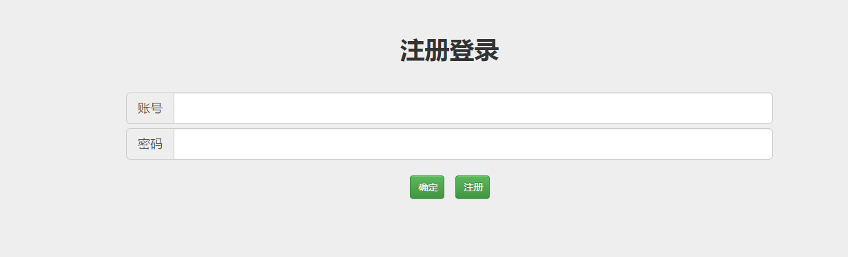
（二）注册页面
有红色星号为必填项；填写完毕后，点击保存按钮注册完毕。
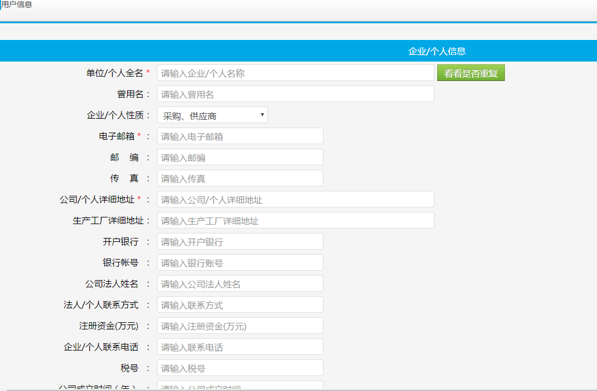

注册归口部门：请询问邀请你参加网上竞价的项目负责人（他所在的部门）。

二、注册完毕进入竞拍现场
（一）登录页面
登录后显示相应的项目列表页面：找到相对应的竞价项目，竞价开始后才会出现竞拍现场按钮，可点击竞拍现场按钮进入竞价页面。
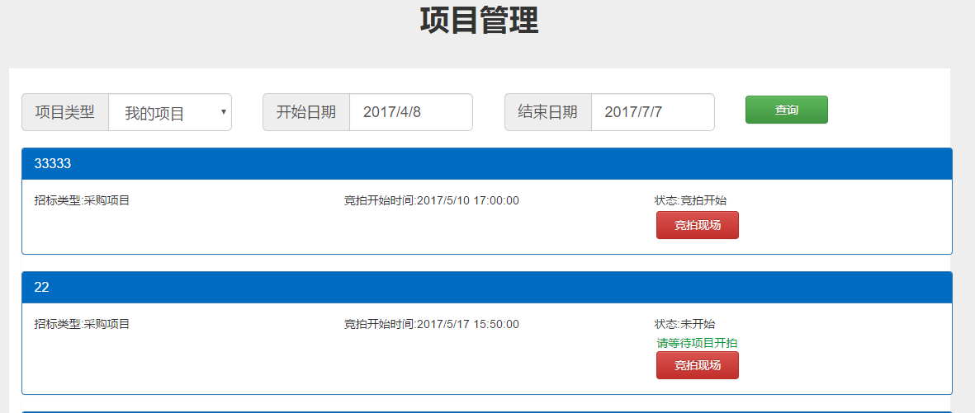

（二）竞价页面
竞拍时长为正常竞拍时间；超时竞拍为正常竞拍时间结束后，只要有一个客户再次报价，将给予其他客户相应的考虑是否再次匹配报价的时间。
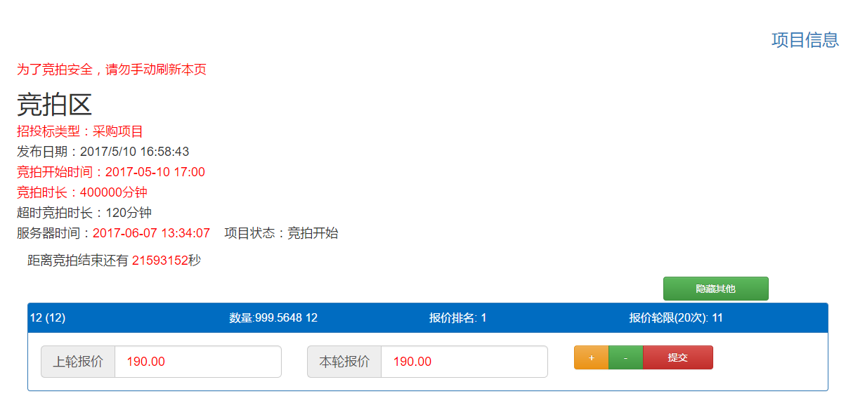

（三）客户竞价操作
只需填写本轮报价（可以手动填写，无法手动填写请点击加减号进行修改）；填写一次，点击提交后就会显示相应的报价名次，同时也可以看到上轮的自己的报价。

三、竞拍完毕
最终竞拍结束后，系统根据后台有效报价数据自动判断名次、汇总数据，并上报至招标委员会。招标委员会根据竞价结果继续推进招标的后续工作。

